Virtuele school
2016-2017

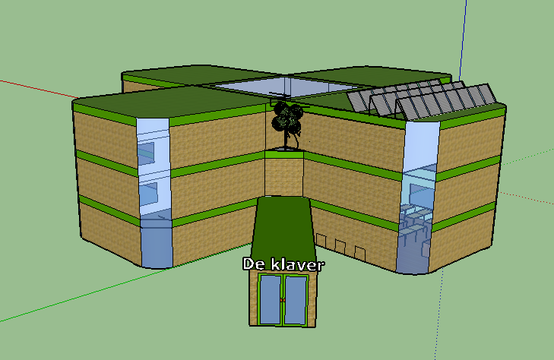

Studenten:
Xander Horselenberg - 440284
Matt Hofstee - 424044
Kirsten Jansen - 418661
Stan Tiehuis – 435830
Thomas pol - 407173
Anna Reefman - 434709
Klas: ELB1VC
Toetscode: T.APO.44969
Toetsverantwoordlijke: Sander Kamphuis

Inhoud
Inleiding 3
De Klaver 4
De naam 4
De locatie 4
Visie 5
Denominatie 5
Maatschappelijke visie 5
Pedagogische visie 5
Didactische visie 5
Duurzame visie 6
Vormgeving van het gebouw 7
Begane grond 7
De eerste verdieping 8
De tweede verdieping 9
De buitenzijde 10
Sporthal 11
Wie werken er allemaal op de basisschool? 12
Excursies en schooltijden 14
Methodes 15
Reflecties studenten 17
Reflectie Matt Hofstee 17
Reflectie van Kirsten Jansen 17
Reflectie van Xander Horselenberg 18
Reflectie van Thomas Pol 18
Reflectie Anna Reefman 19
Reflectie Stan Tiehuis 19

Inleiding

Wij hebben de opdracht om een basisschool te ontwerpen met een bedrag van 32 miljoen euro. Van de 32 miljoen euro moeten wij een school ontwerpen voor in het jaar 2032. Dit moet onze eigen ideale school worden. Ons groepje bestaat uit Xander Horselenberg, Matt Hofstee, Kirsten Jansen, Stan Tiehuis, Thomas Pol en Anna Reefman.

We hebben in dit verslag onze school zo goed mogelijk proberen te beschrijven en een goede verantwoording geprobeerd af te leggen.

Hopelijk heel veel leesplezier.

De Klaver

De naam
De naam van de school is De Klaver. Er is gekozen voor deze naam omdat het synoniem staat aan het klavertje vier. Het klavertje vier is bijzonder en zeldzaam net als elk mens op deze wereld. Het klavertje vier staat daarnaast ook voor geluk, onze school staat voor geluk in het leven. Wij doen ons best om ieder kind een zorgeloze schooltijd te bezorgen. Ieder kind heeft het recht om het beste uit zichzelf te kunnen halen.

De locatie
Straat: Meester molendijkweg 67
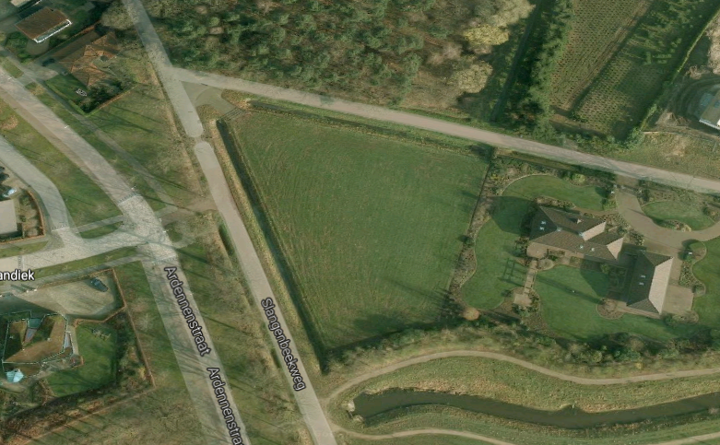
Postcode: 7559 DP
Plaats: Hengelo

De locatie is een rustige plek met veel ruimte. Langs de school loopt een rustige weg, die voor de kinderen veilig is. Wij zorgen ervoor dat naast de school genoeg parkeerruimte is voor de kinderen die weggebracht worden door hun ouders of verzorgers. In de buurt is een bushalte voor de kinderen die met de bus komen. Op 500 meter afstand is een winkelcentrum. Er is in de buurt een bos, hierdoor kunnen de kinderen veel naar buiten en in het bos veel nieuwe dingen ontdekken. Dit is belangrijk, omdat kinderen zoveel mogelijk zelf bezig zijn met wat zij gaan leren. Doordat kinderen actief leren onthouden de kinderen meer. De school ligt in de buurt van een nieuwbouwwijk. Daar zijn nu veel nieuwe huizen die later goed bewoont zullen zijn met eventueel veel kinderen. Er wordt nog steeds veel gebouwd, er komen hierdoor nog meer nieuwe huizen in deze buurt.

Visie

Denominatie
Wij hebben gekozen voor een openbare school, omdat wij geen kinderen willen voortrekken en buitensluiten. Elk kind is gelijk en elke cultuur heeft zijn voor- en nadelen. Wij willen dat iedereen in de samenleving gelijk behandeld wordt en niet maar voor 1 specifiek onderdeel kiest. Wij verwachten dat het aantal gelovigen met de jaren nog flink zal afnemen. Deze actieve pluriformiteit zet zich niet in voor één specifiek geloof, maar biedt de leerlingen de neutrale aspecten aan. Dit wil niet zeggen dat het geloof geen aandacht krijgt in ons onderwijs. Wij vinden het belangrijk dat kinderen de basis van verschillende geloven meekrijgen.

Maatschappelijke visie
Op onze school is het belangrijk dat kinderen goed voor zichzelf op kunnen komen, tegelijkertijd moeten de kinderen goed met elkaar kunnen samenwerken. Een groep 8 leerling kan tutorlezen met een groep 3 leerling. De groep 3 leerling leert hierdoor beter lezen en de groep 8 leerling leert om meer om te gaan met verantwoordelijkheden. Wij vinden het belangrijk dat de kinderen het actuele nieuws bewust meekrijgen. Dit wordt gestimuleerd door elke dag een half uur met het nieuws bezig te zijn. Dit kan beeldend of doormiddel van opdrachten. Vanaf groep 5 kunnen de opdrachten bestaan uit nieuwsbegrippen. Voor dit onderdeel, zullen de kinderen vooral bezig zijn met filmpjes kijken en daar dan wat mee doen. Wij werken als school naar de toekomst. Rond snuffelen bij verschillende banen is hierbij erg belangrijk. De kinderen maken groepjes en kiezen voor 3 beroepen. De uitgekozen beroepen gaan de kinderen in groepjes in hun vrije tijd bezoeken. Hierdoor oriënteren zij zich op vele beroepen. Daarnaast maken de kinderen een spreekbeurt gezamenlijk over de gekozen beroepen. Alle kinderen krijgen dan informatie over verschillende beroepen. Hierdoor worden ze klaargestoomd voor de maatschappij.

Pedagogische visie
Wij vinden het heel belangrijk dat de leerlingen zonder zorgen naar school gaan. Hiervoor is er een vertrouwenspersoon op school aanwezig om met de kinderen te praten en ze eventueel te helpen, om problemen op te lossen. Kinderen, ouders en leraren kunnen bij deze persoon terecht voor een gesprek. Deze persoon heeft geheimhoudingsplicht en heeft een opleiding gevolgt in de richting van psychologie. Met toestemming van die persoon kan deze persoon contact opnemen met andere organisaties bijvoorbeeld jeugdzorg.
Het is daarom niet minder belangrijk dat jij als leerkracht een veilige sfeer creëert in je klas.

Didactische visie
De ontwikkeling van het kind, staat voor de resultaten, de nadruk wordt minder gelegd op de resultaten van toetsen. De ontwikkelingen van het kind staan voorop. Samenwerken is een belangrijk onderdeel. Zoals wij hierboven hebben vermeld is samenwerking tussen verschillende klassen belangrijk, maar de samenwerking binnen dezelfde klas is nog belangrijker. Kinderen doen bijvoorbeeld veel groepsopdrachten en om dan de veiligheid weer te bevorderen moeten de kinderen de opdrachten vaak in het kort presenteren. Niettemin is het belangrijk dat kinderen zelfstandig kunnen werken zodat zij daar later op de middelbare school en in hun beroep geen moeite mee gaan hebben.

Duurzame visie
De klaver hebben wij ontworpen als een groene school. Het dak van de school bestaat uit gras. Op de daken zijn zonnepanelen geplaatst. Het groene dak zorgt ervoor dat de regen word vast gehouden, en langzaam word afgevoerd zodat de putjes bij de school minder worden belast.

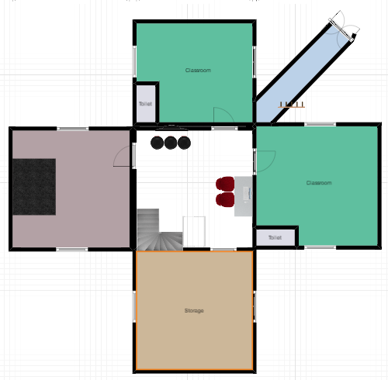
Vormgeving van het gebouw

Begane grond
Op de begane grond zitten de groepen 1, 2, het muzieklokaal en het speellokaal. De twee groene vlakken zijn de groepen 1 en 2. Deze lokalen zullen hetzelfde zijn ingedeeld. Er is bewust gekozen om de toiletten in de lokalen te plaatsen, zodat de leraar zicht heeft op de leerlingen die gebruik maken van de toiletten tegelijkertijd heeft de leraar zicht op de rest van de klas. Leerlingen met hoge nood zijn hierdoor eerder bij het toilet. Door deze keus is er meer ruimte in de aula. Er is gekozen om deze twee groepen op de begane grond te plaatsten zodat het veiliger is voor de kleuters, ze hoeven niet de trap te gebruiken.

Het middelste vierkant is de aula. Dit is de plek waar alle leerlingen doorheen zullen lopen om bij hun lokaal te komen. Wij vinden als school, dat samenwerking heel belangrijk is. Daarnaast verwachten wij dat de leerlingen zelfstandig kunnen werken. Leerlingen kunnen zelfstandig of samen in de aula aan het werk. Naast de trap in de hoek bevindt zich een lift, op deze manier kunnen de kinderen met een beperking veilig bij hun lokaal komen.
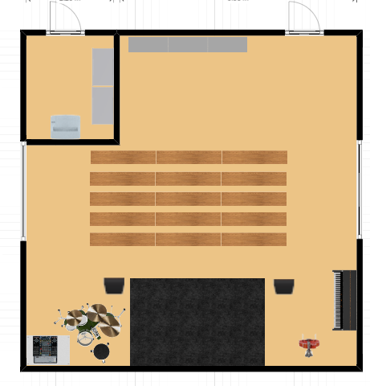
Het meest linkse lokaal wordt het muzieklokaal. Het is belangrijk dat kinderen zelf creatief bezig kunnen zijn. Er zal een vakleerkracht in dit lokaal lesgeven. Tevens is dit de plek waar ouders naar hun kinderen kunnen komen kijken, bijvoorbeeld een periodesluiting. In dit lokaal zullen verschillende instrumenten aanwezig zijn, zodat er veel variatie mogelijk is.

Het laatste lokaal op deze verdieping is het speellokaal. Dit lokaal is voornamelijk ingericht voor kleuters. Daarnaast is dit lokaal natuurlijk beschikbaar voor andere activiteiten.

De eerste verdieping

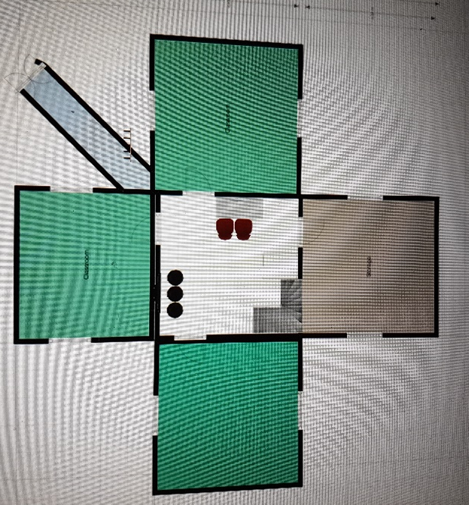
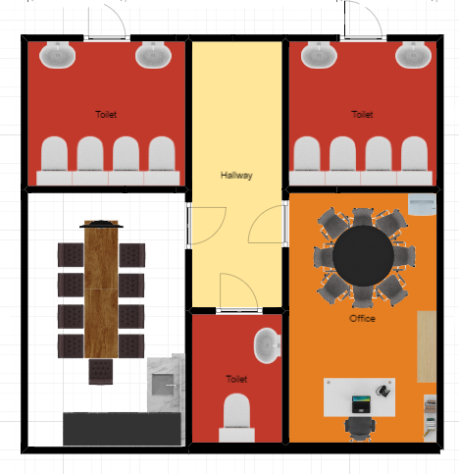
Dit is de eerst verdieping. Op deze verdieping zullen de klassen 3, 4 en 5 plaatsnemen. In het midden is weer een aula. De indeling van de klassen zal bijna hetzelfde zijn als op de begane grond. Op deze verdieping zal niet in elk lokaal een toilet zitten. Het lokaal wat hier een wat bruinere kleur heeft, zal eruit zien zoals de tweede foto hier op de pagina. Dit zal een gedeelte voor de leraren worden. Dit ligt lekker centraal waardoor iedereen er gemakkelijk kan komen. In de lerarenruimte zijn wel toiletten waar de leerlingen gebruik van kunnen maken. Er is hiervoor gekozen om geen toiletten in de lokalen te plaatsen bij deze groepen, omdat deze kinderen met de leeftijd 6-9 jaar al zindelijker worden. In de drie groene lokalen zullen de klassen plaatsnemen.

Daarnaast zal er op deze verdieping weer een aula zijn. Dit is het middelste vierkant. Hier kunnen de leerlingen gebruik maken van computers en samen of individueel werken.

Het vierde vlak wordt de lerarenruimte. In het lerarenlokaal zullen er wc plaatsvinden voor de kinderen, voor de docenten en een gezamenlijke vergaderruimte. Aan de recht kant bevind het kantoor van de directeur.

De tweede verdieping
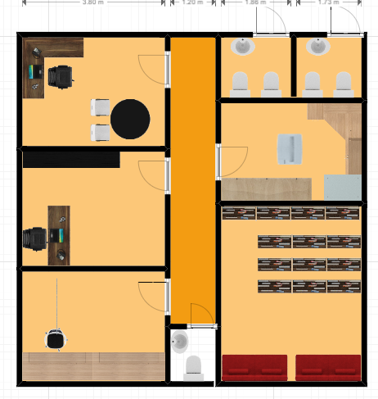
De tweede verdieping zal er bijna hetzelfde uitzien als de eerste verdieping. Er zijn drie lokalen waar de groepen 6, 7 en 8 plaats zullen nemen. Hier zullen geen toiletten in de klaslokalen zitten. Het laatste lokaal zal een ruimte worden met een bibliotheek, toiletten, twee ruimtes om kinderen extra hulp te bieden, een kopieerhok/ opberghok en een ruimte voor de conciërge.

De foto die hiernaast staat is de laatste ruimte. Rechts onderin is een bibliotheek. hier kunnen de leerlingen boeken zoeken om te lezen. Daarboven bevindt zich de kopieerruimte en dit is tevens een opberghok. Daarnaast zijn er weer toiletten aanwezig voor de leerlingen en een voor de leraren. Aan de linkerkant onderin is een ruimte voor de conciërge. Daarnaast zijn twee ruimtes voor de begeleiders van de leerlingen die extra hulp nodig hebben, zoals logopedie en fysiotherapie.

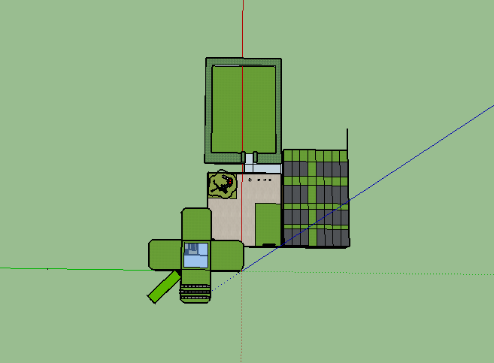
De buitenzijde

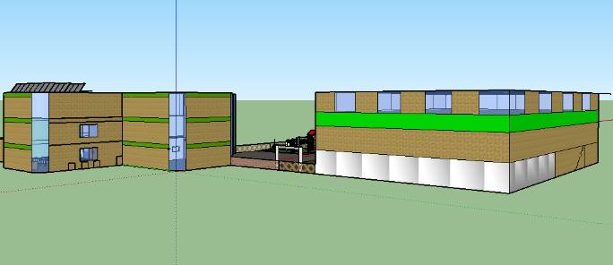
Voor de buitenzijde van het gebouw hebben wij gekozen voor de vorm van het klavertje vier. Er zullen veel ramen aanwezig zijn om zo min mogelijk stroom te verbruiken. Verder is er gekozen om zonnepanelen op het dak te plaatsen. Dit om de duurzaamheid te stimuleren.

De kleur van onze school is groen. De Klaver is altijd groen. Verder heeft het er mee te maken dat wij niet alleen een gezonde school willen zijn maar ook een groene school. Er is besloten om de duurzaamheid niet de overhand te laten nemen maar zeker wel aandacht aan te besteden.

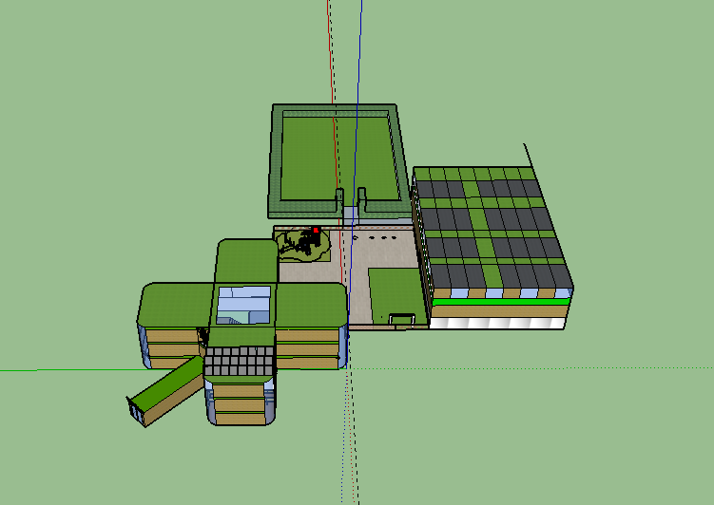
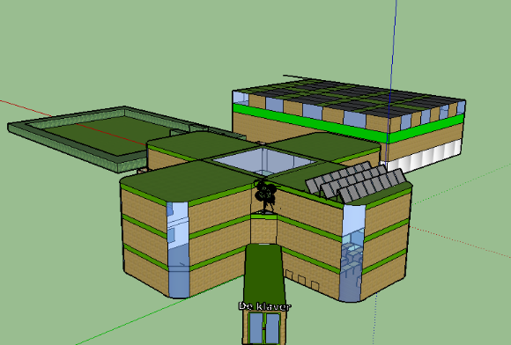

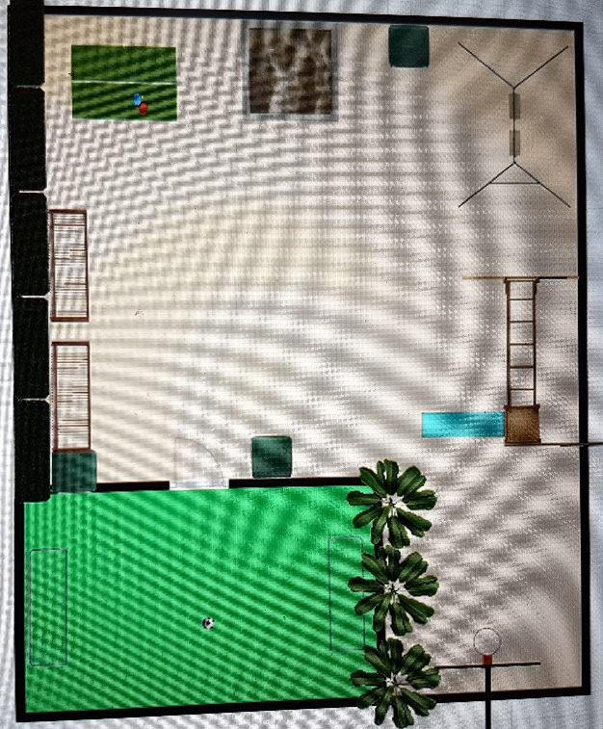
Voor het schoolplein is gekozen om het centraal tussen de gymzaal, sportveld en de school zelf te zetten. Daarnaast is er gekozen om er een open plein van te maken. In alle hoeken van het plein kunnen de kinderen spelen op de desbetreffende speeltoestellen.
Het schoolplein is bestemd voor alle groepen. Er wordt geen onderscheid gemaakt tussen de boven- en onderbouw. Dit om het samenspelen te motiveren. Tegelijkertijd is het overzichtelijker voor de docent die pleinwacht heeft. De groepen 1,2,3 en 4 hebben tegelijk pauze, waarbij de kleutergroepen een langere pauzetijd hebben dan de groepen 3 en 4. De groepen 5,6,7 en 8 hebben samen pauze.

Sporthal

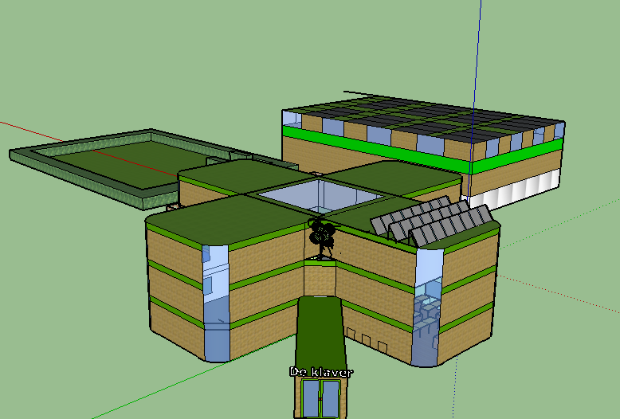 Op deze foto bevindt de sporthal zich rechts bovenin. De sporthal is in 2 verdiepingen verdeeld. Op de begane grond bevinden zich de kleedkamers en het zwembad. Op de verdieping erboven kunt u de sporthal vinden. Deze is bedoelt voor de gymlessen.

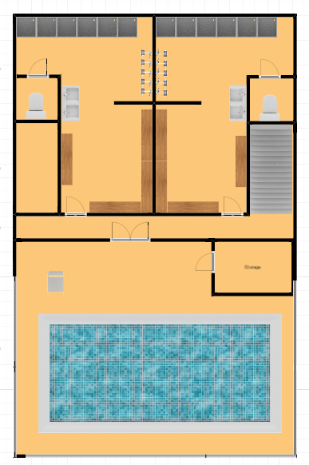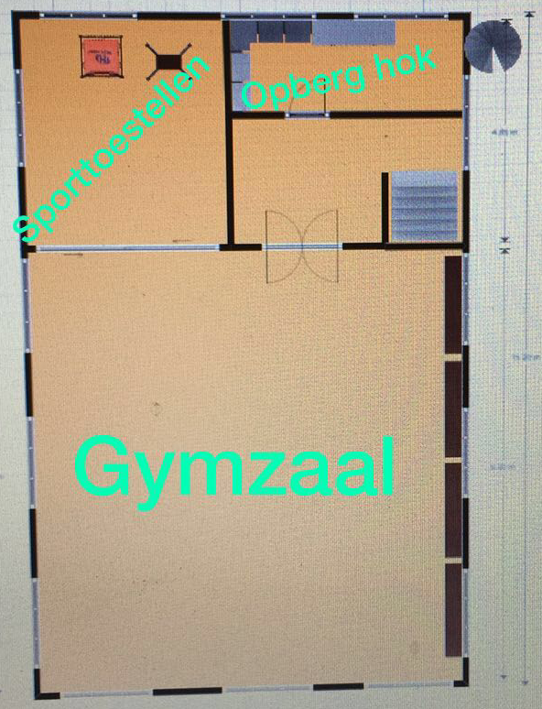

Wie werken er allemaal op de basisschool?

Directeur:
De directeur doet de financiële zaken en is een aanspreekpunt voor leraren en ouders. Daarnaast is de directeur verantwoordelijk voor de inkomsten en uitgaven. De directeur heeft een doorslaggevende beslissing.
Vertrouwenspersoon:
Kinderen, ouders en leraren kunnen bij deze persoon terecht voor een gesprek. Deze persoon heeft geheimhoudingsplicht en heeft een opleiding gedaan in de richting van psychologie. Met toestemming van het slachtoffer kan deze persoon contact opnemen met andere organisaties (jeugdzorg).
Conciërge:
De taken van de conciërge zijn de praktische zaken in en rondom de school. Hij kan bijvoorbeeld kapotte lampen vervangen, de tuin onderhouden, kapotte stoelen en tafels repareren, koffie verzorgen voor medewerkers en ouders/mensen die langskomen voor een gesprek. Het zwembad controle en ziektemeldingen.
ICT’ er
Deze persoon is werkzaam vanuit een organisatie en werkt op meerdere scholen. 1 keer in de 2 weken is hij/zij aanwezig op locatie om de ICT-taken aan te pakken. In geval van spoed kan deze persoon gebeld worden.

Schoonmakers
De schoonmakers werken vanuit een organisatie en komen elke dag na schooltijd om de school en de kleedkamers schoon te maken. De gymzaal en het zwembad worden 1 keer in de week grondig gereinigd. In overleg met een schoonmaak bedrijf wordt bepaald hoeveel er nodig zijn.
Vakleerkracht muziek groep 1 t/m 8
2 dagen in de week komt er een vakleerkracht en geeft verspreid over deze dagen les aan de groepen 1 t/m 8. Elke klas heeft 45 min muziekles. De leerkracht is een afgestudeerd muziek docent en geeft les binnen de belevingswerelden op het niveau van het kind.

Vakleerkracht sport groep 1 t/m 8
1 keer in de week krijgen de leerlingen gymles van een vakdocent. Elke groep krijgt apart gymles. De docent heeft genoeg kennis over de ontwikkeling binnen een groep. Zo kan hij elke les aanpassen aan de groep die hij/zij lesgeeft.
1 keer in de week krijgen de leerlingen zwemles van dezelfde vakdocent. In groep 3 beginnen zij met zwemles en dit wordt door de jaren heen afgestemd op het niveau van de kinderen en uitgebreid tot watersporten. Een zwemdiploma is verplicht om mee te mogen doen aan deze lessen.

Logopediste
2 dagen in de week is er een logopediste aanwezig. Hij/zij begeleidt kinderen met bijvoorbeeld spraakproblemen.

Fysiotherapeut
2 dagen in de week is er een fysiotherapeut aanwezig voor kinderen met motorische problemen.
8 groepsleerkrachten
Elke groep heeft 5 dagen in de week dezelfde groepsleerkracht. Hierdoor is er structuur en duidelijkheid voor de kinderen, ouders en docenten. Iedereen weet bij wie zij terecht kunnen. Er hoeft geen overdracht plaats te vinden tussen 2 leerkrachten.
3 onderwijsassistenten:
De onderwijsassistenten zijn verdeeld over de groep 1-3, 4-6, 7-8. Zij ondersteunen de groepsleerkrachten en kunnen kinderen extra begeleiding bieden. Dit houdt in dat wanneer kinderen meer uitdaging nodig hebben zij samen met de onderwijsassistent hieraan kunnen werken.

Excursies en schooltijden

Op onze school zal er voor elke klas een schoolreisje plaatsvinden. Dit zal 1 keer per jaar gebeuren. Voor groepen 7 en 8 zal dit een kamp zijn.
Verder zal er vanaf groep vijf, 1 of 2 keer per jaar een beroepsoriëntatie plaatsvinden. Dit houdt in dat er of een vakman/vakvrouw naar school komt, of dat de klas ergens naar toe gaat, om zo inspiratie op te doen voor later.

De Klaver zal gebruik maken van een continurooster. De lessen zullen starten om 08.30 uur tot 09.45 uur. Dan zal er een pauze plaatsvinden met 15 minuten eten en 15 minuten buiten spelen. Om 10.15 uur starten de lessen weer. 11.45 uur zal de volgende pauze plaatsvinden, met 15 minuten eten en 30 minuten buitenspelen. De lessen zullen om 12.30 uur weer worden hervat, en voortgezet worden tot 14.00 uur. De pauzes zullen niet voor alle klassen hetzelfde zijn. Groep 3, 4 en 5 gaan eerst eten, de rest gaat eerst naar buiten. De pauzetijden van de kleuters zijn afwijkend. De groepsleerkracht bepaald zelf wanneer zij naar buiten gaan. Om 10 uur en 12 uur eten de kinderen.

Methodes
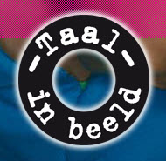
De overheid heeft voor het basisonderwijs een aantal vakken verplicht gesteld. Deze vakken zullen wij op de Klaver ook geven. Alle vakken die verplicht zijn gesteld vinden wij zelf even belangrijk. De vakken die op de klaver gegeven gaan worden zijn: Nederlands (spelling, begrijpend lezen en grammatica), Engels, rekenen en wiskunde, oriëntatie op jezelf en de wereld (aardrijkskunde, geschiedenis, biologie, verkeer en staatsinrichting), kunstzinnige oriëntatie (muziek, tekenen en handvaardigheid), bewegingsonderwijs en godsdienst.
Voor Nederlands gebruiken wij de methode taal in beeld. Deze methode heeft veel digitale mogelijkheden. Het interactieve aspect spreekt ons hierbij erg aan. Voor het begrijpend lezen gaan wij de methode nieuwsbegrip gebruiken. Doordat de teksten actueel zijn, daarnaast de onderwerpen interessanter zijn dan teksten van 3 jaar geleden. Verder wordt er geprobeerd de kinderen dit met meer plezier te beleven.
Engels vinden wij erg belangrijk op de Klaver. In 2032 zal de wereld erg geglobaliseerd zijn. De contacten met andere landen zullen daardoor nog groter zijn dan nu. Hiervoor zal Engels de belangrijkste manier van communiceren worden. Om de kinderen Engels te leren, gaan wij de methode Big English gebruiken. Deze methode maakt veel gebruik van digitale middelen. Hierbij zetten wij teksten en video’s in het Engels in, om de kinderen vertrouwder te maken met de taal. Om deze lessen interessant te maken, zullen er actuele leerstof plaatsvinden. Hierbij zullen de onderwerpen gericht zijn op de belevingswereld van de kinderen. Vanaf de kleutergroepen zullen wij de kinderen kennis laten maken met de Engelse taal, doormiddel van video’s en liedjes. Vanaf groep 3 zal er daadwerkelijk Engelse les geven worden.
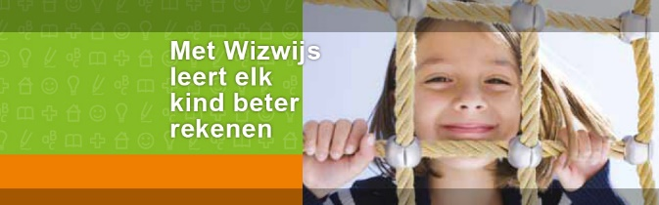
Bij rekenen maken wij gebruik van de methode Wizwijs. Op de Klaver schenken wij veel aandacht aan het samenwerken. Bij Wizwijs is samenwerken een groot uitgangspunt. Daarbij zullen de rekenlessen aangeboden worden op een manier die past bij de belevingswereld van de kinderen. Vragen die gesteld gaan worden zullen betrekking hebben op wat de kinderen graag doen en waar zij mee bezig zijn.
Onder oriëntatie op jezelf en de wereld vallen een aantal verschillende vakken. De methode Da Vinci bevat deze vakken en laat de kinderen veel zelf ontdekken. Doordat de kinderen veel zelf moeten ontdekken is er veel ruimte om samen te werken, vooral daarom is er gekozen voor deze methode. Bij deze vakken is tevens veel ruimte om praktijkopdrachten uit te voeren. In 2032 willen wij veel gebruik kunnen maken van interactieve lessen online. Bij biologie zal er bijvoorbeeld gekeken kunnen worden naar dingen die anders niet te zien zijn. Voor het vak geschiedenis betekend dit dat de thema’s chronologisch aangeboden zullen worden, waarbij weer veel gebruik gemaakt zal worden van online materiaal.

De Klaver heeft een muzieklokaal met daarbij een vakdocent muziek. Hiervoor gebruiken wij geen methode. De vakdocent zal kijken waar de kinderen aan toe zijn en wat de kinderen kunnen. De lessen zullen op basis daarvan gegeven worden. De eigen inbreng van de kinderen is hierbij erg belangrijk, er zijn veel instrumenten aanwezig. De kinderen kunnen zelf aangeven wat hen leuk lijkt en interessant lijkt. Voor tekenen en handvaardigheid hebben wij geen vakdocent, hier is het aan de leraar om te kijken waar de kinderen aan toe zijn en waar hun interesses liggen. Daarom kiezen wij er hier voor om geen methode te gebruiken.
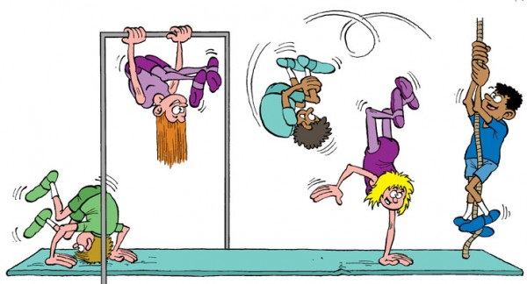
Voor bewegingsonderwijs hebben wij enorm veel faciliteiten, juist door deze mogelijkheden kunnen wij eigenlijk geen methode gebruiken. Wel volgen wij de doelen die aangegeven zijn op TULE. Door het zwembad en het sportveld zijn er meer mogelijkheden om extra doelen op te stellen.

Wij hebben gekozen voor een openbare school. Wij vinden het erg belangrijk om de kinderen kennis te laten maken met de verschillende geloven. Hierbij gaan wij uit van de culturele achtergronden die in de klas aanwezig zijn en daarbij de grote geloofsovertuigingen op de wereld. Het gaat erbij de Klaver om, dat de kinderen van alle verschillende geloofsovertuigingen wat meekrijgen, waarbij wij niet uitgaan van één waarheid. Hiervoor hebben wij geen methode nodig.
Voor schrijven gebruiken wij de methode Handschrift. Bij deze methode is er veel aandacht voor de houding en de motoriek. Daarnaast is er aandacht voor linkshandige kinderen zodat iedereen een goede schrijfervaring krijgt. De methode is digitaal. In groep 3 begint de methode met schrijfpatronen zodat het schrijven daarna soepeler verloopt.

Reflecties studenten

Reflectie Matt Hofstee

De school heeft naar mijn mening een mooie vorm die symbool staat voor geluk. Er is genoeg ruimte voor klaslokalen maar ook voor andere doeleinden zoals zwemmen en sporten. Sport vind ik erg belangrijk en daarom vind ik het goed dat er een gymzaal, een zwembad en een sportveld hebben bij onze school. Daarnaast hebben wij in onze school ruimte voor een logopediste en een fysiotherapeut zodat ieder kind de begeleiding kan krijgen die hij/zij nodig heeft. We willen voor ieder kind onderwijs op maat en daarom willen wij veel aandacht besteden aan de talenten van de kinderen. Hiervoor doen wij veel met cultuur. Ik vind het goed dat wij vakdocenten hebben voor muziek en gym omdat deze mensen precies weten wat de doelstellingen zijn en goed weten hoe zij een les moeten geven. In de tijd dat de vakdocent bezig is kan de groepsleraar zijn tijd besteden aan andere zaken over de kinderen. Bij de kleuters zijn er toiletten aanwezig in het lokaal. Hier ben ik geen voorstander van. Het kan erg stinken en daar hebben andere kinderen dan last van.

Reflectie van Kirsten Jansen

Ik ben tevreden over hoe onze ideale school uiteindelijk geworden is. Onze school zorgt ervoor dat er voor alle leerlingen iets is. Voor de leerlingen die beter kunnen werken met hun handen hebben we aandacht voor de culturele aspecten. Voor de kinderen die beter zijn in de leervakken hebben we extra hulp zodat ook zij uitdaging hebben. Ook staat bewegen centraal, dit vind ik vooral belangrijk omdat we zien dat leerlingen steeds ongezonder gaan leven. Daarom hebben we ervoor gekozen om een grote gymzaal te maken en een zwembad te hebben.
We hebben gekozen voor een openbare school. Dit vind ik een goede keus omdat we zien dat Nederland multicultureel is, door een openbare school te hebben leren kinderen iets over alle culturen.
Daarnaast hebben we samenwerking met bijvoorbeeld fysiotherapie , dit vind ik heel goed omdat de leerlingen dan op school meteen met hun problemen kunnen worden geholpen. Dit betekend dat de school ook in direct op de hoogte kan worden gehouden over het kind, en die niet via andere personen moet.
Het enige waar ik het niet mee eens ben zijn de toiletten in het lokaal bij de kleuters. Dit omdat ik denk dat het behoorlijk gaat stinken in het lokaal. En ik denk dat de kleuters ook moeten leren zelfstandig te zijn en als je de toiletten in het lokaal hebt vragen ze te snel hulp van de leraar.
De samenwerking binnen de groep kon beter. We hebben 2 keer samen gezeten maar miste beide keren 1 persoon. Ook waren er nogal wat onduidelijkheden omdat er vaak werd gewisseld van meningen over het gebouw. Door de groep’s whatsapp konden we wel snel in contact komen met elkaar en wist iedereen waar we aan toe zijn.

Reflectie van Xander Horselenberg
Mijn mening over de virtuele school; ik vind dat het eindresultaat erg mooi is geworden. In het begin was ik niet erg enthousiast over de naam. Nu er een mooie school bij de naam staat ben ik helemaal eens met de naam. Daarnaast vind ik de samenwerking erg goed. Er is veel contact via de groepsapp geweest. Buiten schooltijd zijn er nog 2 meetings geweest waarin wij met zen allen aan de virtuele school hebben gewerkt. Helaas misten wij bij deze meetings steeds 1 persoon.
Voor de denominatie heb ik nog even getwijfeld. Bijna iedereen was voor een openbare school. Ik daarin tegen was voor een openbare school maar tegelijk ook voor een katholieke school. Dit komt door mijn eigen geloofsovertuiging. Door de argumenten van mijn medestudenten ben ik overtuigt voor een openbare school. Het belangrijkste argument is dat wij niemand buiten sluiten. Dit vind ik een erg belangrijk puntje.
Daarnaast heb ik prettig samengewerkt met mijn medestudenten. Als er nog een keer samengewerkt moet worden, zou ik hier niet over twijfelen om een van deze studenten te kiezen.

Over alle keuzes die wij hebben gemaakt binnen de Klaver ben ik helemaal mee eens. Wij proberen rekening te houden met elk kind en iedereen zo goed mogelijk te begeleiden.
De ligging vind ik daarnaast goed uitgekozen. Het wordt een school bij een woonwijk. Iedereen kan er naar toe. Daarnaast staat de natuur centraal, omdat er een bos naast de school ligt.

Reflectie van Thomas Pol

Zelf vind ik het fijn dat we een openbare school zijn, wanneer er in een groep alleen kinderen met dezelfde geloofsovertuiging zitten krijgen zij alleen die opvattingen mee. Terwijl dit na de basisschool heel anders is. Heel positief vind ik hoeveel wij als school bezig zijn met bewegen. Door het zwembad en het sportveld krijgen de kinderen meer plezier in bewegen. Vooral omdat in het jaar 2032 alles digitaal zal zijn en de kinderen daardoor misschien veel beweging missen. Als gezonde school spelen wij hier goed op in. Op de Klaver geven wij ook veel aandacht aan creatieve vakken. Juist om de kinderen wat meer vrijheid te geven en kennis te maken met cultuur vind ik dit een fijn onderdeel.
Wat mij wel opvalt is dat het schooloppervlakte erg groot is. Hierdoor lijkt het mij moeilijk om het overzicht te bewaren. Met duidelijke regels naar de kinderen toe zal dit goed gaan. Maar ik zie het ook snel misgaan (kinderen kwijtraken omdat ze ergens achterblijven). De wc’s in het kleuterlokaal is naar mijn idee ook geen goed idee. Uit ervaring weet ik dat daar geen fijne geur vanaf komt. Zo’n geur in het klaslokaal lijkt me dan ook niet goed voor de sfeer in de klas.
De samenwerking in onze groep ging naar mijn mening goed, door een groepsapp wisten we waar de rest mee bezig was en/of moeite mee had. Daarbij zijn wij een aantal keer bij elkaar gekomen om aan het verslag te werken waardoor we konden overleggen wat wij belangrijk vinden op onze ideale school en hoe we dit konden verwerken.

Reflectie Anna Reefman

Ik vind als eerste dat het eindresultaat heel erg mooi is geworden. Er is aan alles gedacht en volgens mij is dit een hele goede plek voor kinderen om te leren. Ik vind het goed dat we een openbare school zijn. Het is een goed punt dat we wel aan alle geloven aandacht besteden. Ik vind het heel belangrijk dat kinderen van alle geloven wat mee krijgen. Als school denk ik dat we goede punten hebben gesteld waar we aandacht aan besteden zoals de beweging en de visie van de school.
Het gebouw van de school vind ik mooi ontworpen. Het is een mooie school met veel ruimte en licht. Ik denk wel dat de school misschien wat aan de grote kant is maar ik vind het niet storend.
De samenwerking ging prima. We hebben tijdens tussenuren en ontwerpateliers veel kunnen doen en we hebben er ook thuis veel aan gedaan. Zo zijn we een keer een hele dag bij iemand thuis geweest en daar hard door gewerkt en ook nog in onze vrije tijd naar school geweest. Ook door de groepsapp verliep de communicatie goed!

Reflectie Stan Tiehuis

Allereerst wil ik vermelden dat ik het niet eens ben met de denominatieve keuze van de ideale school. Ik zelf was geen voorstander van een openbare school. Het geloof verdwijnt in onze samenleving. Ik vind het daarom belangrijk dat er nog wel lessen worden gegeven vanuit een bepaald geloof. Samen met het groepje is besloten dat alle jassen voor het lokaal werden gehangen. Dit staat meestal rommelig. Op mijn eigen stage school worden de jassen van alle kinderen in de hal opgehangen. De jassen hangen dan niet in het zicht. Dit had ik zelf ook graag gezien in de ideale school. De culture vakken zijn belangrijk op onze school. Hier ben ik het volledig mee eens. Muziek en tekenen verdwijnen in het huidige onderwijs. Onze school gaat dat tegen door er juist meer mee te doen. De groep wilde graag een aardig grote school. Ik loop zelf stage op de Peppel. Dit is een kleine school met minder dag 100 leerlingen. Je merkt dat de kinderen op deze school veel meer aandacht krijgen. De leerkrachten hebben minder leerlingen in de klas en hebben dus ook meer tijd voor het individuele kind. Dit had ik ook graag gezien bij dit project.

